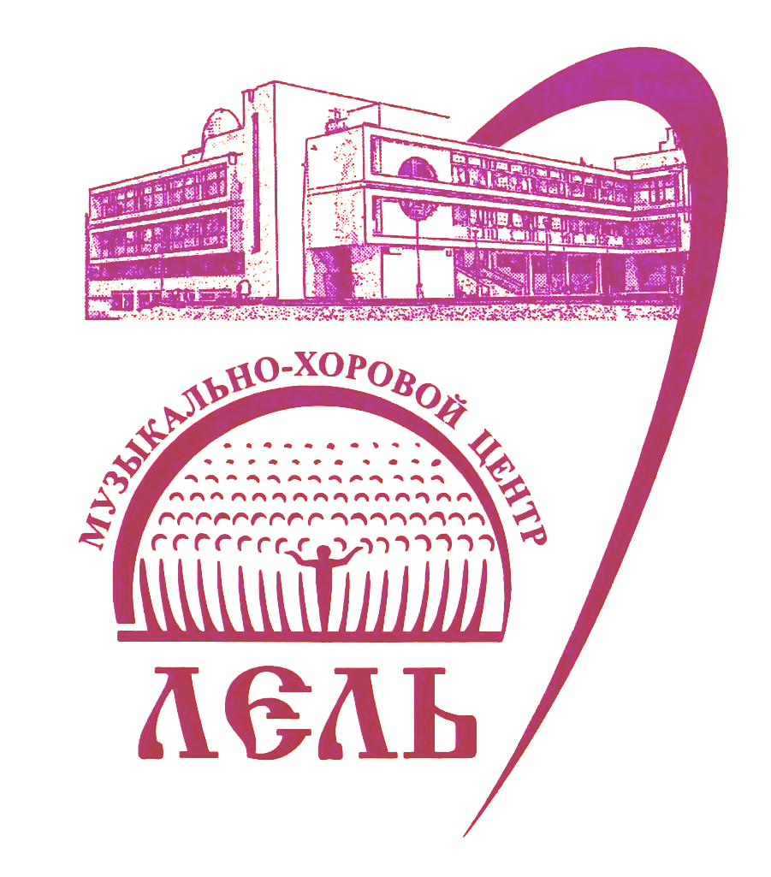
Творческая жизнь

Музыкально– хорового центра «ЛЕЛЬ» ДТДиМ г. Зеленограда

2008-2009 учебный год

АВГУСТ

28 – конкурс детских хоров «Успение» в г. Старица
на территории Свято-Успенского монастыря

СЕНТЯБРЬ

6 – Парад творческих кол-вов, посвящ. Дню Города
18-03.10 – поездка на хоровой конкурс в Барселону (Испания)

ОКТЯБРЬ

26 – поздравление хора «Ковчег» с юбилеем –выступление в ДК «Зеленоград»
31 - участие в гала-концерте фестиваля Толерантности – средний и старш. хоры

НОЯБРЬ

2 – Зеленоградская Хоровая Ассамблея с хором МИЭТа и ХоромМам.
13 - совещание кураторов
23- Концерт «Счастье быть матерью», посвященный Дню Матери средний и старший
хоры
ДЕКАБРЬ

3 – концерт «Пояс обороны», посвященный защитникам Москвы
11 - совещание кураторов
12 - участие в гала-концерте фестиваля Толерантности – средний и старш. хоры
12 – окружной конкурс «Юные таланты Московии» - фортепианный отдел
14– III окружной вокальный конкурс сольного пения - прослушивание
16 - Экзамены по фортепиано
21 - Новогодние концерты по группам - сказка «Заколдованный сундук»
21 – Гала – концерт конкурса Сольного пения
27 - Концерт класса педагога по вокалу Аслановой Л.И.
29 - Концерт класса педагога по вокалу Жигалова А.М.

ЯНВАРЬ

14 - Торжественная церемония награждения Почетной грамотой Департамента
образования Суколенова Ю.П. в связи с празднованием 90-летия системы доп.
образования
18- Концерт в Большом зале Консерватории, посв. 100-летию В. Соколова – ст. хор
25 – Поздравление с юбилеем завуча ДТДиМ Дроздову Т.К.
31- Заключит. концерт фестиваля «Рождеств. Песнь» -БЗ Консерватории

ФЕВРАЛЬ

8 – Поздравление МХШ «Радость» с юбилеем – БЗК
20 - концерт, посв. Дню защитника отечества – средний хор
21 – Вокальный концерт Жигалова А.М. -вальсы
22 – Зеленоградская Хоровая Ассамблея – встреча ст. хора и ХорМам МХЦ «Лель»
24 – XII фестиваль «Зеленоградская Хоровая Весна» - прослушивание
26 - совещание кураторов
28 – проводы Масленицы – праздник по группам

МАРТ

5 – прослушивание выпускников
7 – концерт для Мам – по группам
10 - Гала-концерт фестиваля «Зеленоградская хоровая весна»
12 – Гала-концерт Окружного конкурса Юн. тал. Московии – инстр. жанр
12 – Награждение участников фестиваля «Рождественская песнь»
19 – Конкурсное выступление вокалистов на городском конкурсе ЮТМ

АПРЕЛЬ
12 – выступление на городском конкурсе ЮТМ – старший хор
21, 23 – Шаляпинский конкурс сольного пения
25 –Отчетный концерт МХЦ «Лель» подг. гр. – сред. хора ,
26 – Отчетный концерт МХЦ «Лель», посв. 15 – летнему юбилею

– переводные экзамены по фортепиано
– отчетный концерт пед. Жигалова А.М.
- выпускные экзамены

МАЙ

– Отчетный концерт пед. Аслановой Л.И.
– фортепианный концерт «Весеннее настроение» МХЦ «Лель»
17 – Гала-концерт Лауреатов городского конкурса ЮТМ – вок.-хор. жанр
19 - Концерт, посв. 20-летию ДТДиМ
21 – Награждение участников конкурса ЮТМ – вок.-хор. жанр

